中國文化大學教育部高教深耕計畫成果紀錄表

子計畫 | C1擴大推動產學合作及實習媒合，接軌產業需求，提升育才成效  C1-3-3景觀專業實務場域團隊實作學習計畫
具體作法 | 邀請業師協同授課
主題 | 景觀設計(三) – 景觀設計是什麼？空間曲線邏輯
內容  （活動內容簡述/執行成效） | 主辦單位：景觀學系  活動日期：114年10月7日（星期二）12：00 - 18：00（備註：僅請款3小時）  活動地點：大典館510教室  主 講 者：郭駿老師（城苑國際規劃設計有限公司/負責人）  參與人數： 15 人（教師 3 人、學生 11 人、行政人員 1 人、校外 0 人）  內容：  - ASLA（美國景觀建築師學會）對景觀建築的定義與職能說明。  - 美國景觀建築專業分類與相關職別：設計師、景觀營造商、園藝工作者、植物學者等角色分工。  - 景觀建築的向度（設計、營造、生態、社會／文化面向）。  - 自我定位討論：「我是誰？」— 專業角色與職涯取向思考。  - Professionalism and Ethics：專業操守與倫理案例討論。  - 景觀大師介紹（代表人物與重要作品／設計思維）。  - 回到原點的思考：設計初衷與問題導向。  - 設計流程與重視過程：從調查、概念到細部設計的步驟說明。  - 環境倫理：設計對環境的責任與永續考量。  - 環境脈絡與紋理：地景紋理、場地記憶與跨尺度關聯。  - 設計如何改變城市景觀：案例分析與成效檢視。  - 公共空間之公益性：公共利益、使用者參與與管理議題。  執行成效：  透過業師專業講授與案例示範，引導學生分享與檢視自己的初步構想。業師提供具體專業回饋，協助學生將抽象想法具體化、明確設計方向，提升構想可行性與深度。
活動照片  (檔案大小以不超過2M為限) | 活動照片電子檔名稱  (請用英數檔名) | 活動照片內容說明(每張20字內)
活動照片  (檔案大小以不超過2M為限) | 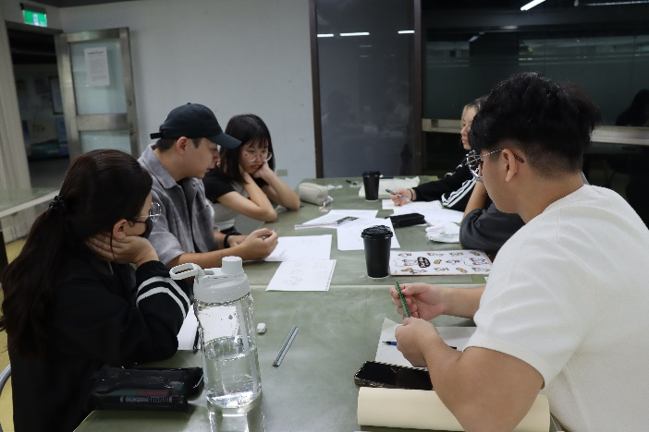  IMG_9463 | 郭駿老師課堂教學
活動照片  (檔案大小以不超過2M為限) | 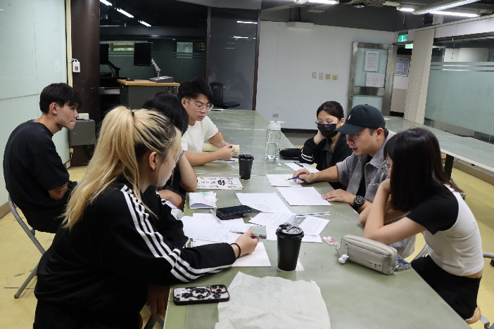  IMG_9461 | 郭駿老師課堂教學
活動照片  (檔案大小以不超過2M為限) | 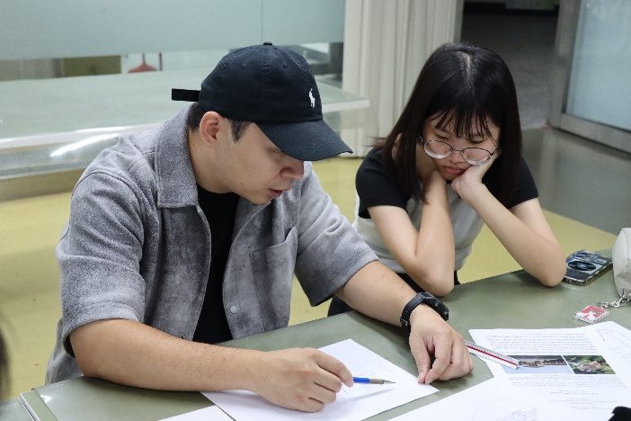  IMG_9466 | 郭駿老師與學生討論
活動照片  (檔案大小以不超過2M為限) | 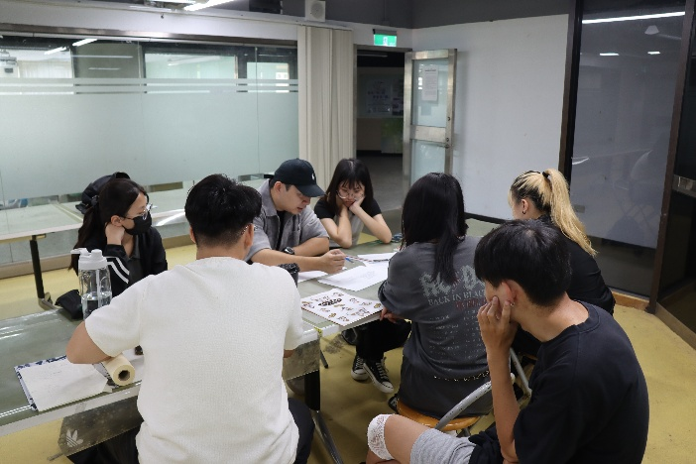  IMG_9467 | 學生專心聽講
備註：活動照片請附上原始照片一併回傳
附件檔案 | 附件檔案名稱  (請用英數檔名) | 附件名稱

